上机作业二

2017.9.4

专业班级： 物联网工程 姓名：李梦月 学号：0914140111

小组成员：李梦月 李凤华

1. 数值向量可不可以与字符型向量相加，并举例。

可以

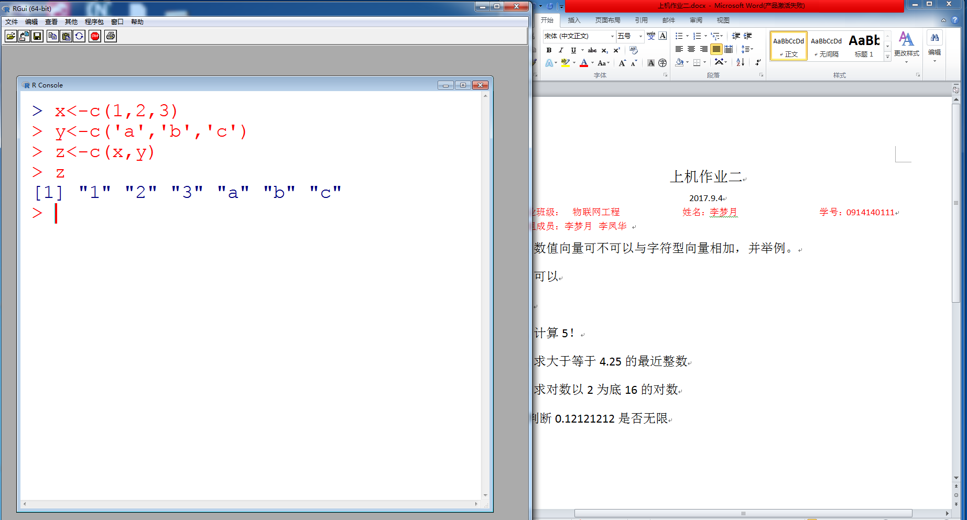

1. 计算5！

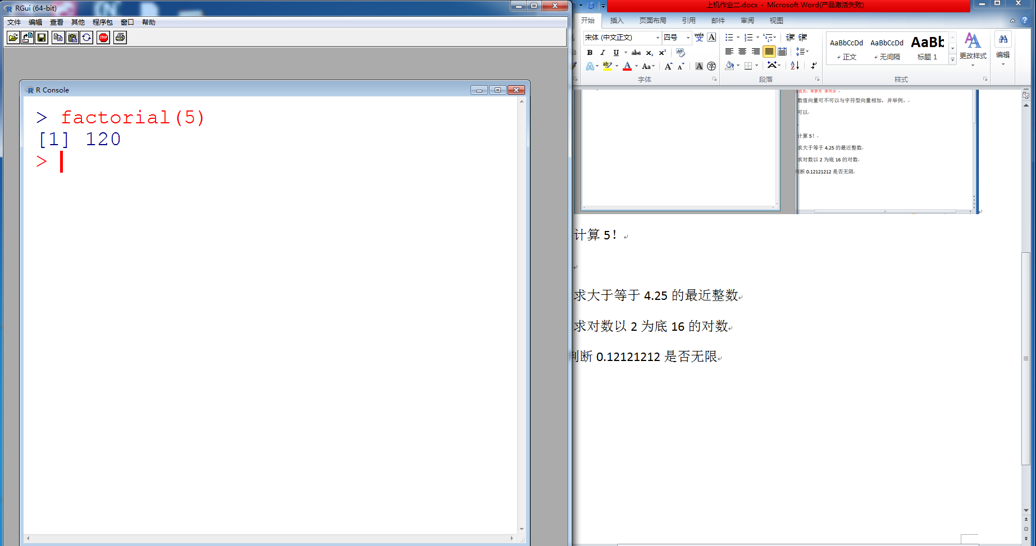

1. 求大于等于4.25的最近整数

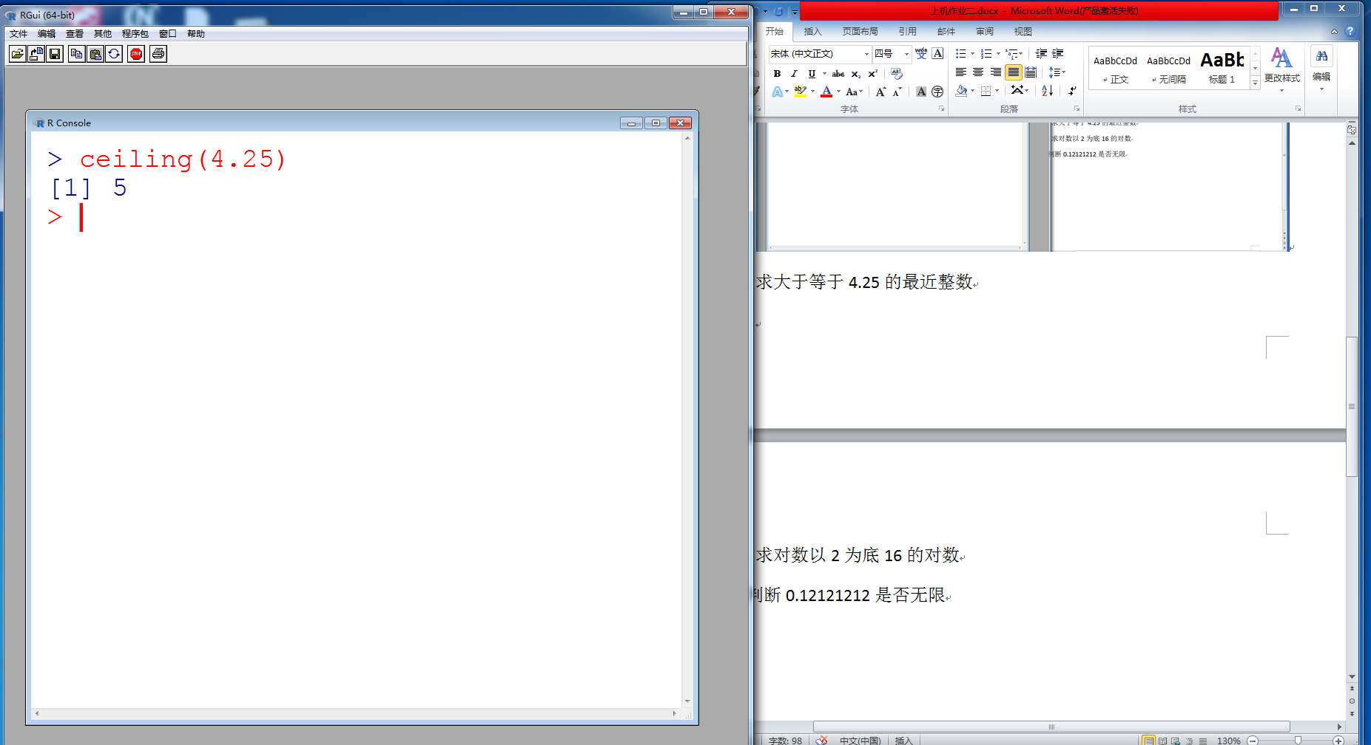

1. 求对数以2为底16的对数

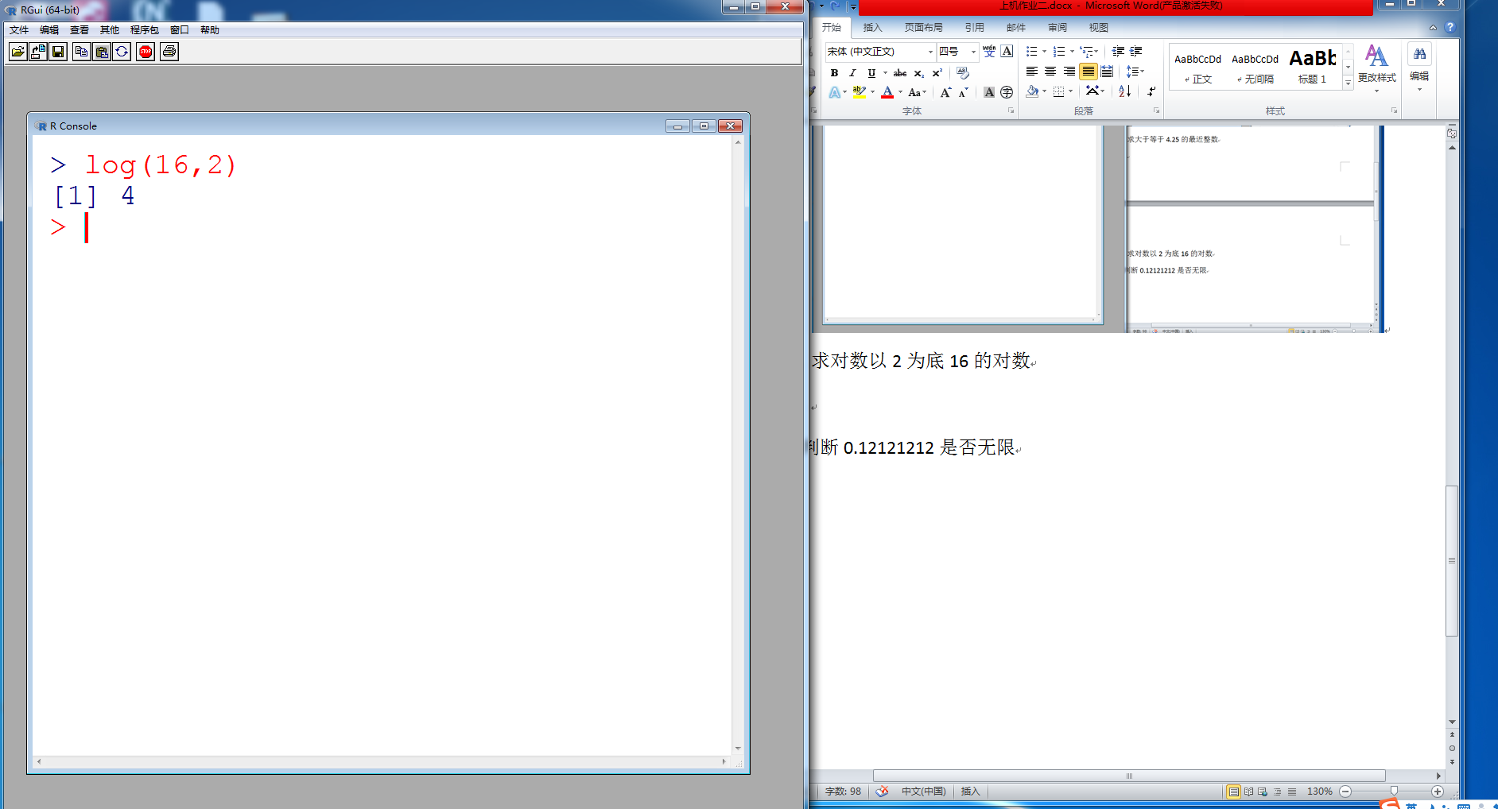

1. 判断0.1212是否无限

